证券代码：688028 证券简称：沃尔德
投资者关系活动记录表
投资者关系活动类别 | ☑特定对象调研 □分析师会议 □媒体采访  ☑业绩说明会 □新闻发布会 □路演活动  ☑现场参观 ☑其他（券商组织的策略会）
参与单位名称 | 中信里昂证券、景林资产、安捷投资、浙商证券、广发机械、诺安基金、谢诺投资  财通证券、富国基金  财通证券、中信建投证券、诺安基金、为新资本、宝盈基金  国投证券、中信保诚基金、诺德基金、国投机械、泉果基金  申万宏源证券、瓦洛兰投资、博时基金、西部利得、华泰柏瑞、野村东方国际证券、华福证券、惠升基金、益和源资产、交银人寿、申万宏源证券、东方证券、星熹元私募、浙商证券自营、世纪证券、益和源资产、中银国际证券、中航基金、诺安基金、上海汇利资产、沃珑港投资、彬元资本、友邦人寿保险  中信建投证券、汇添富基金  上证路演中心的投资者  部分会议参会者无法签署调研承诺函，但在交流活动中，我公司严格遵守相关规定，保证信息披露真实、准确、及时、公平，没有发生未公开重大信息泄露等情况。
时间及地点 | 2025年11月18日10:00-11:30（嘉兴沃尔德）  2025年11月19日9:00-10:00（线上）；10:00-11:30（嘉兴沃尔德）；15:30-16:30（上海）  2025年11月20日9:00-10:00（上海）；10:30-11:30（线上）；11:00-12:00（业绩说明会）
上市公司接待人员姓名 | 董事长、总经理：陈继锋  副总经理、董事会秘书：陈焕超  证券事务代表：沈李思
投资者关系活动主要内容介绍 | Q：公司在刀具领域的基本情况？  公司层面，公司始终坚持超硬刀具为核心的经营理念，在资金、研发、生产制造、销售等方面重点投入超硬刀具。主要应用于汽车、3C、航空航天、新能源装备、机器人等领域等零部件的精密和超高精密加工。  随着高端制造、精密制造和新材料行业持续创新发展，钛合金、铝合金、碳纤维、高温合金、脆性材料等难加工材料使用逐渐增多，以及轻量化和更高精密工艺需求下，超硬刀具具有较好的发展前景和空间。市占率方面，欧美发达国家的超硬刀具占总刀具比重超过20%，我国机械加工行业使用超硬刀具占比远低于欧美发达国家，同时，随着我国制造业提质升级，超硬刀具具有较大提升空间。新兴行业层面，人形机器人、低空经济等新兴行业的关键零部件加工，超硬刀具具有较强优势。  Q：公司刀具产品在丝杠加工方面的研发进展情况？  针对滚珠丝杠的丝杆和螺母加工，公司可以提供PCBN旋铣刀片、车刀片、刀盘和刀夹等全系列产品，产品性能已达到国外同类产品水平，能够实现C3-C5级别的加工精度。目前配合客户进口及国产旋铣生产设备，完成刀盘和刀具的全新设计与开发。通过优化刀具结构与刃口设计，显著提升加工稳定性，刀具使用寿命较原产品提高30%以上。  开发行星滚柱丝杠丝杆及滚柱的旋铣加工刀具，确保加工精度符合客户标准，且加工效率较传统磨削工艺提升5至10倍。同时针对行星滚柱丝杠螺母的加工，开发专用旋铣加工工艺及配套刀具，且加工效率较传统磨削工艺提升5倍以上。  在梯形丝杠加工方面，公司开发了多款硬质合金旋铣刀片，确保加工精度满足客户的要求。  Q：请介绍一下公司金刚石微钻项目的情况？  公司金刚石微钻产品于2022年底立项，目前已形成WZ1、WZ2、WZ3、WZ-X等系列产品，每个系列有不同规格的产品；公司已经建立成熟的生产线，并已稳定运行2年以上；公司自制部分核心设备，例如激光设备价格不到进口同类设备的十分之一；产品定价综合考虑公司产品技术水平、成本、竞争格局等因素，采取不同的产品价格策略。  Q：公司怎样看未来金刚石微钻产品在PCB板孔加工的应用？  金刚石微钻与其他类型产品，其产品的特性、成本结构与工艺适配不同应用场景。任何新技术、新产品在初始阶段均面临工艺匹配、成本控制、规模化稳定性等多重验证。  Q：公司金刚石热沉片的进展情况怎么样？  公司在CVD金刚石的制备及应用方面已有多年的研发和技术储备，是少数能够全部掌握CVD金刚石生长技术的公司之一，拥有河北省CVD金刚石功能材料科技创新中心、廊坊市CVD金刚石生长技术研发中心等自主研发平台。目前公司相关产品整体收入规模非常小，产品前景由行业发展情况及市场而定，请投资者务必注意投资风险。公司已开发CVD金刚石单/多晶热沉片的产品规格如下：  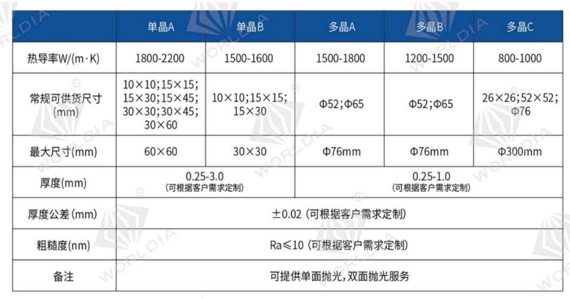  Q：相关报道英伟达PCB未来采用M9材料，对公司金刚石钻针未来发展带来积极的影响，公司金刚石钻针现在有没有和头部PCB厂家合作，公司对未来金刚石钻针发展有什么分析？  公司金刚石微钻正在拓展PCB板孔加工领域，产品尚处于研发及测试阶段，公司主要是针对未来PCB板的材料变化，开发相关产品解决难加工及效率等问题。公司虽然已拥有相关技术和产品，但该产品实现商业化，需要经历下游PCB厂商的验证、测试到大规模采购的过程，每个节点存在较大不确定性，需要公司逐步推进。金刚石微钻给公司带来新的发展机遇的同时，也面临诸多问题和挑战，何时能批量生产和销售主要受相关产品开发进度、PCB板采用M9材料进展情况及市场拓展进度等因素影响，距离大规模商业化仍需一定时间，敬请广大投资者务必注意投资风险。  Q：金刚石作为半导体的终极材料，公司金刚石热沉片技术储备和未来发展前景怎么样，公司发展远期目标和发展规划是什么？  金刚石功能材料开辟公司增长的第二曲线，公司将持续探索金刚石功能材料在声、光、电、热等领域的研究和应用，实现商业化运营规模并取得良好的规模效益，保持高成长性和可持续发展。公司在CVD金刚石的制备及应用方面已有多年的研发和技术储备，是少数能够全部掌握CVD金刚石生长技术的公司之一，拥有河北省CVD金刚石功能材料科技创新中心、廊坊市 CVD 金刚石生长技术研发中心等自主研发平台。目前公司相关产品整体收入规模非常小，产品前景由行业发展情况及市场而定，请投资者务必注意投资风险。  Q：请问公司有分红计划吗？谢谢  公司2025年半年度现金分红计划已于2025年9月25日实施完毕，目前暂无其他分红计划。  公司上述新产品、新项目从技术研发到产业化过程中将可能遇到技术研发进度缓慢、技术及产品发展趋势判断失误以及技术成果转化不力等不确定性因素；同时需要在技术研发、工艺完善和设备选型方面进行大规模投资，以及后续市场开拓会面临较大的不确定性或者下游市场需求不及预期，无法如期为公司带来预期的收益，对公司的发展产生不利影响。特此郑重提醒广大投资者防范公司相关新业务的投资风险！  以上如涉及对行业预测/判断、公司发展战略和经营计划等相关内容，不能视作公司或公司管理层对行业、公司发展或业绩的承诺和保证，敬请广大投资者注意投资风险！
附件清单 | 无
日期 | 2025年11月20日

